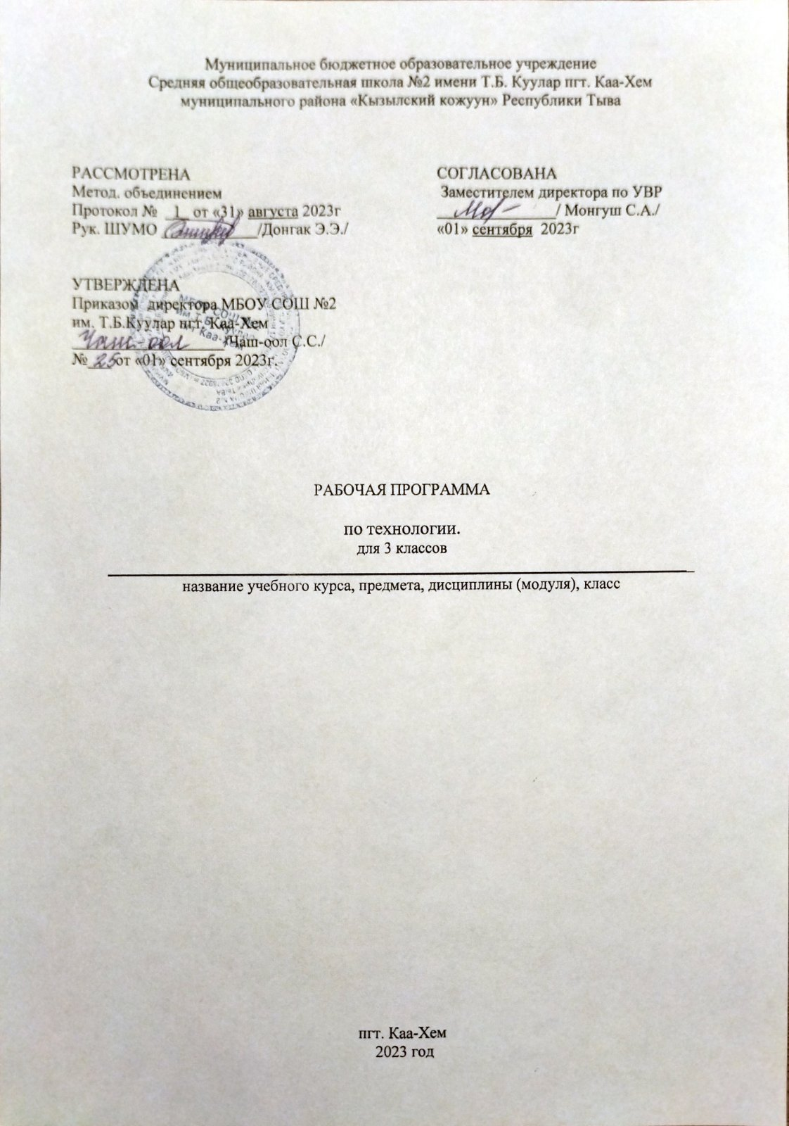
Пояснительная записка
Рабочая программа по предмету «Технология» для 3 класса составлена к учебнику Н.И. Роговцева, С.В. Анащенко.
На изучение технологии отводится 1 час в неделю. Курс рассчитан на 34 часа.

Планируемые результаты освоения предмета
Личностные результаты
- объяснять свои чувства и ощущения от восприятия объектов, иллюстраций, результатов трудовой деятельности человека-мастера;
- уважительно относиться к чужому мнению, к результатам труда мастеров;
- понимать исторические традиции ремесел, положительно относиться к труду людей ремесленных профессий.
- навыкам сотрудничества со взрослыми и сверстниками в разных социальных ситуациях, умению не создавать конфликтов и находить выходы из спорных ситуаций;
- безопасному и здоровому образу жизни;
- социально ориентированному взгляду на мир в его органичном единстве и разнообразии природы;
- уважительному отношению к иному мнению, истории и культуре других народов;
- принятию и освоению социальной роли обучающегося , эстетическим потребностям. Предметные результаты
- на основе полученных представлений о многообразии материалов, их видах, свойствах, происхождении, практическом применении в жизни осознанно подбирать доступные в обработке материалы для изделий по декоративно художественным и конструктивным свойствам в соответствии с поставленной задачей;
- отбирать и выполнять в зависимости от свойств освоенных материалов оптимальные и доступные технологические приемы их ручной обработки (при разметке деталей, их выделении из заготовки, формообразовании, сборке и отделке изделия);
- применять приемы рациональной безопасной работы ручными инструментами: чертежными (линейка, угольник, циркуль), режущими (ножницы) и колющими (швейная игла);
- выполнять символические действия моделирования и преобразования модели и работать с простейшей технической документацией: распознавать простейшие чертежи и эскизы, читать их и выполнять разметку с опорой на них; изготавливать плоскостные и объемные изделия по простейшим чертежам, эскизам, схемам, рисункам.
- отбирать и выстраивать оптимальную технологическую последовательность реализации собственного или предложенного учителем замысла;
- прогнозировать конечный практический результат и самостоятельно комбинировать художественные технологии в соответствии с конструктивной или декоративно художественной задачей.
- анализировать устройство изделия: выделять детали, их форму, определять взаимное расположение, виды соединения деталей;
- решать простейшие задачи конструктивного характера по изменению вида и способа соединения деталей: на достраивание, придание новых свойств конструкции;
- изготавливать несложные конструкции изделий по рисунку, простейшему чертежу или эскизу, образцу и доступным заданным условиям.
- соотносить объемную конструкцию, основанную на правильных геометрических формах, с изображениями их разверток;
- создавать мысленный образ конструкции с целью решения определенной конструкторской задачи или передачи определенной художественно эстетической информации; воплощать этот образ в материале.
- выполнять на основе знакомства с персональным компьютером как техническим средством, его основными устройствами и их назначением базовые действия с компьютером и другими средствами ИКТ, используя безопасные для органов зрения, нервной системы, опорно-двигательного аппарата эргономичные приемы работы; выполнять компенсирующие физические упражнения (мини зарядку);
- пользоваться компьютером для поиска и воспроизведения необходимой информации;
- пользоваться компьютером для решения доступных учебных задач с простыми информационными объектами (текстом, рисунками, доступными электронными ресурсами).
Обучающийся получит возможность научиться:
- пользоваться доступными приемами работы с готовой текстовой, визуальной, звуковой информацией в сети Интернет, а также познакомится с доступными способами ее получения, хранения, переработки.
Метапредметные результаты
Регулятивные УУД
- определять цель деятельности на уроке;
- выявлять и формулировать учебную проблему совместно с учителем (в ходе анализа предлагаемых заданий, образцов изделий);
- учиться планировать практическую деятельность на уроке.
- под контролем учителя выполнять пробные поисковые действия (упражнения) для выявления оптимального решения проблемы (задачи);
- учиться предлагать из числа освоенных конструкторско-технологические приемы и способы выполнения отдельных этапов изготовления изделий (на основе продуктивных заданий в учебнике);
- работать по совместно с учителем составленному плану, используя необходимые дидактические средства (рисунки, инструкционные карты, инструменты и приспособления), осуществлять контроль точности выполнения операций (с помощью шаблонов неправильной формы, чертежных инструментов);
- определять в диалоге с учителем успешность выполнения своего задания.
Познавательные УУД
- наблюдать конструкции и образы объектов природы и окружающего мира, результаты творчества мастеров родного края;
- сравнивать конструктивные и декоративные особенности предметов быта и осознавать их связь с выполняемыми утилитарными функциями, понимать особенности декоративно-прикладных изделий, называть используемые для рукотворной деятельности материалы;
- учиться понимать необходимость использования пробно-поисковых практических упражнений для открытия нового знания и умения.
- находить необходимую информацию в учебнике, в предложенных учителем словарях и энциклопедиях (в учебнике – словарь терминов, дополнительный познавательный материал);
- с помощью учителя исследовать конструкторско-технологические и декоративно- художественные особенности объектов (графических и реальных), искать наиболее целесообразные способы решения задач из числа освоенных;
- самостоятельно делать простейшие обобщения и выводы.
Коммуникативные УУД
- уметь слушать учителя и одноклассников, высказывать свое мнение;
- учиться выполнять предлагаемые задания в паре, группе.
- уметь вести небольшой познавательный диалог по теме урока, коллективно анализировать изделия;
- вступать в беседу и обсуждение на уроке и в жизни.

Содержание учебного предмета.

№ | Тема | Количество часов | Практическая часть
1 | Как работать с учебником. Путешествуем по городу. | 1 | 1
2 | Человек и земля | 21 | 21
3 | Человек и вода | 4 | 4
4 | Человек и воздух | 3 | 3
5 | Человек и информация | 4 | 4
6 | Повторение | 1 | 1
 | Итого: | 34 | 34

Тематическое планирование учебного предмета

№п/п | Тема урока | Дата
№п/п | Тема урока | план | факт
Вводный урок ( 1 ч) ЦОР: https://infourok.ru/konspekt-uroka-s-prezentaciey-po-tehnologii-na-temu-kak-rabotat-s-uchebnikom-puteshestvuem-po-gorodu-3346968.html
1 | Как работать с учебником. Путешествуем по городу.
Человек и земля( 21 ч)
ЦОР: https://resh.edu.ru/subject/lesson/4036/start/220953/
https://resh.edu.ru/subject/lesson/5601/start/221039/
https://resh.edu.ru/subject/lesson/5592/start/221120/
https://nsportal.ru/nachalnaya-shkola/tekhnologiya/2017/12/12/urok-tehnologii-na-temu-gorodskie-postroyki-izdelie
https://nsportal.ru/nachalnaya-shkola/tekhnologiya/2015/06/02/urok-tehnologii-detskaya-ploshchadka
https://infourok.ru/konspekt-uroka-po-tehnologii-3-kl-4316104.html
https://infourok.ru/konspekt-uroka-po-tehnologii-na-temu-izdelie-kolpachok-ciplyonok-697106.html
https://urok.1sept.ru/articles/646680
https://weburok.com/1497039
https://multiurok.ru/files/rabota-s-metallicheskim-konstruktorom-izdelie-gruz.html
2 | Архитектура. Основы черчения. Изделие «Дом»
3 | Городские постройки. Работа с проволокой. Изделие «Телебашня»
4 | Парк. Изделие «Городской парк».
5 | Проект «Детская площадка» Изделия «Качалка».
6 | Проект «Детская площадка». Изделия «Песочница», « Игровой комплекс».
7 | Ателье мод. Украшение платочка монограммой. Стебельчатый шов.
8 | Аппликация из ткани. Изделие «Украшение фартука». Практическая работа «Коллекция тканей».
9 | Изготовление тканей. Изделие « Гобелен»
10 | Вязание. Изделие « Воздушные петли»
11 | Одежда для карнавала. Работа с тканью. Изделие «Кавалер», «Дама»
12 | Бисероплетение. Изделие «Браслетик», « Подковки» Практическая работа «Ателье мод»
13 | Кафе. Изделие « Весы». Практическая работа « Кухонные принадлежности»
14 | Фруктовый завтрак. Изделие «Фруктовый завтрак». Практическая работа «Стоимость завтрака»
15 | Сервировка стола. Работа с тканью. Изделие «Колпачок-цыпленок»
16 | Бутерброды. Изделие « Бутерброды», «радуга на шпажке»
17 | Сервировка стола. Изделие «Салфетница». Практическая работа « Способы складывания салфеток»
18 | Магазин подарков. Изделие «слоеное тесто», « Брелок для ключей»
19 | Работа с природными материалами. Изделие «Золотистая соломка»
20 | Работа с бумагой и картоном. Изделие « Подарочная упаковка»
21 | Автомастерская. Работа с картоном. Конструирование. Изделие «Фургон Мороженое»
22 | Работа с металлическим конструктором. Изделие «Грузовик». Практическая работа « Человек и земля»
Человек и вода (4 ч)
ЦОР: https://uchitelya.com/tehnologiya/190755-urok-tehnologii-mosty-3-klass-umk-perspektiva.html
https://infourok.ru/plan_konspekta_uroka_po_tehnologii_3_klass-157266.htm
23 | Конструирование. Изделие «Мост»
24 | Работа с бумагой. Проект «Водный транспорт». Изделие «Яхта»
25 | Работа с текстильными материалами. Изделие «Осьминоги и рыбки». Практическая работа «Мягкая игрушка»
26 | Пластилин. Изделие «Фонтан». Практическая работа «Человек и вода»
Человек и воздух (3 ч)
ЦОР: https://znanio.ru/media/rabota-s-bumagoj-origami-3-klass-2664097
https://nsportal.ru/nachalnaya-shkola/tekhnologiya/2019/05/20/konspekt-uroka-po-tehnologii
27 | Зоопарк. Изделие «Птицы». Практическая работа «Условные обозначения техники оригами».
28 | Вертолётная площадка. Изделие «Вертолет Муха».
29 | Изделие «Воздушный шар». Практическая работа « Человек и воздух»
Человек и информация. (4ч).
ЦОР: https://resh.edu.ru/subject/lesson/5595/start/221905/
https://resh.edu.ru/subject/lesson/5597/start/220749/
https://youtu.be/SRlt3_CVOQ8
30 | Переплётная мастерская. Изделие «Перелетные работы»
31 | Почта. Изделие «Заполняем бланки».
32 | Кукольный театр. Проект «Готовим спектакль»
33 | Кукольный театр. Изделие «Афиша»
Повторение (1 ч)
ЦОР: https://resh.edu.ru/subject/lesson/4434/start/222305/
34 | Повторение и изученного материала в 3 классе

